Primera parte – Modelos mediante aproximación gráfica

1. Respuesta al escalón

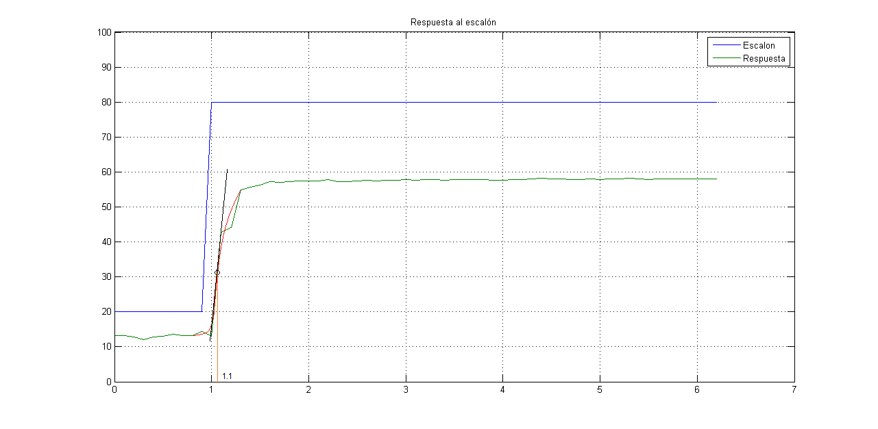

* 1. Modelo 1

Valores seleccionados para el modelo:

1. Retraso:

$$L=0.01s$$

*L es bastante pequeño, no es posible apreciarlo fácilmente con los datos tomados ya que el tiempo de adquisición de datos de 0.1s limita a no ver cómo se desarrolla el retraso.

1. Constante de tiempo
$$T=1.1-1= 0.1s$$

2. Ganancia

$$K=\frac{ymax-ymin}{xmax-xmin}= \frac{57-14}{80-20}=0.717$$

Obtenemos el siguiente modelo1:

* 1. Modelo 2

La ganancia y retraso es igual que en el modelo1, la constante de tiempo (T) se calculará de la siguiente manera:

$$y\left(t\right)=\left(Valor de X \right)*K*(1-\left(1+\frac{t-L}{T}\right)e^{-\frac{t-L}{T}})$$

Elegimos el tiempo = 1.9s, en la tabla de adquisición de datos:

|  |  |  |
| --- | --- | --- |
| 1.2 | 80 | 42.8545 |

Como el escalón inicia en to= 1s, entonces restamos ese tiempo:

t = 1.2 -1 = 0.2

$$42.8545=80*0.717 (1-\left(1+\frac{0.2-0.01}{T}\right)e^{- \frac{0.2-0.01}{T}})$$

Graficamos como una función con dependencia de T:

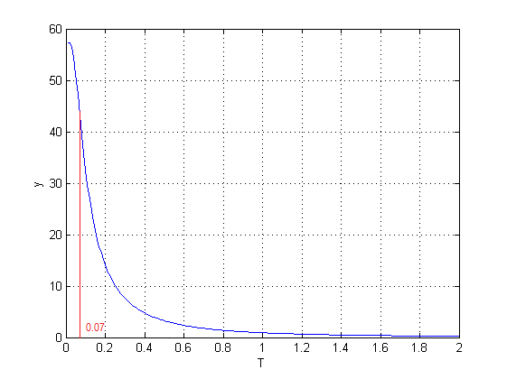

$$T=0.07s$$

Obtenemos el siguiente modelo2:

$$H(s)=\frac{0.717 }{{(1+0.07*s)}^{2}}e^{-s*0.01s}$$

1. Comparando modelos:

